CORMARANCHE-EN-BUGEY - ZONE HUMIDE
Un contrat de territoire pour réhabiliter le marais de Vaux

3,5 millions d’euros vont être consacrés à ce projet à la fois écologique, environnemental et touristique.
Le 15/04/2017 à 05:00
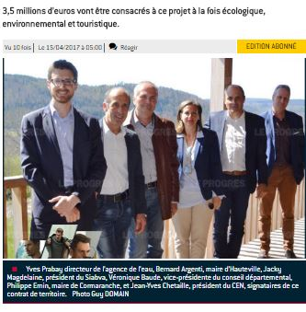
Yves Prabay directeur de l’agence de l’eau, Bernard Argenti, maire d’Hauteville, Jacky Magdelaine, président du Siabva, Véronique Baude, vice-présidente du conseil départemental, Philippe Emin, maire de Cormaranche, et Jean-Yves Chetaille, président du CEN, signataires de ce contrat de territoire. Photo Guy DOMAIN
L’écologie quand elle sait ne pas être punitive peut devenir fédératrice et permettre l’éclosion de projets d’envergure, comme celui du contrat de territoire pour la réhabilitation du marais de Vaux signé jeudi après midi à Visio Bois.
Deuxième zone humide du département
Avec un même objectif partagé par le conservatoire des espaces naturels Rhône Alpes (CEN), le département, le Syndicat intercommunal d’aménagement du bassin versant de l’Albarine (Siabva), l’agence de l’eau Rhône-Méditerranée-Corse, le commissariat de massif et bien entendu les communes de Cormaranche et Hauteville. Celui de « sauver de l’embroussaillement et du boisement cette étendue de 140 hectares, la deuxième plus grande zone humide du département afin de lui rendre ses capacités de filtre, d’écrêteur de crues, mais aussi d’accompagner le mise en conformité des réseaux d’assainissement des deux communes, en même temps que d’instiller un volet touristique en réaménageant le sentier de découverte sur pilotis. Le tout en préservant les activités traditionnelles de chasse, pêche, agriculture et éco tourisme des chevaux Tarpans » expliqueront Florent Pelizzaro, technicien au Siabva et Géraldine Garnier, du CEN. Une remontée de la ligne d’eau en lien avec un vaste plan d’arrachage des espèces végétales invasives et le comblement de 15 km de fossés de drainage creusés jadis pour assécher ce marais à des fins agricoles. Le ruisseau des Vuires sera reméandré pour retrouver son lit originel et dans la dernière ligne droite de ce contrat de quatre ans, le sentier sur pilotis va être entièrement réhabilité et allongé afin d’ajouter un caractère touristique à ce plan.
Préserver les enjeux liés à l’eau potable
La mise en conformité des réseaux d’assainissements évitera toute source de pollution avec en ligne de mire la possibilité de remettre en service les puits de captage d’eau potable des Lésines. « C’est un projet exemplaire qui va permettre de protéger la biodiversité, mettre en valeur les paysages et préserver tous les enjeux liés à l’eau potable » résumeront Damien Abad et Véronique Baude, vice-présidente en charge du tourisme et du développement durable au département, visiblement satisfaits de s’associer à ce projet, le plus important jamais mené sur la région Rhône Alpes Auvergne.
REPÈRE

En chiffres
3,5 millions d’euros : le coût global de ce contrat qui se déroulera en quatre ans.
1,46 million d’euros : le coût de la mise en conformité du réseau d’assainissement d’Hauteville-Lompnes.
1,13 million d’euros : le coût de la mise en conformité du réseau d’assainissement de Cormaranche.
1,51 million d’euros : le montant des travaux de réhabilitation du marais.
400 000 euros : le coût de la mise en valeur du marais et de son sentier sur pilotis.
650 000 euros : c’est le montant de la participation du département
70 % : c’est le taux de subvention pour les chantiers d’assainissement.

